ΣΥΣ411
1η εργαστηριακή άσκηση
Παυλόπουλος Χρήστος 2018030139

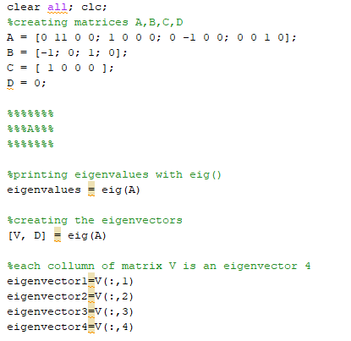
Άσκηση 4.27
Δημιουργία πινάκων A, B, C D με τα δεδομένα της εκφώνησης.

1ο ερώτημα
Οι ιδιοτιμές βρίσκονται με την συνάρτηση eig()
Τα ιδιοδιανύσματα βρίσκονται με τους πίνακες V,D όπου οι στήλες του V αποτελούν τα ιδιοδιανύσματα

2ο ερώτημα
Δημιουργήθηκε ένα διάστημα χρόνου για να απεικονισθεί το σήμα.
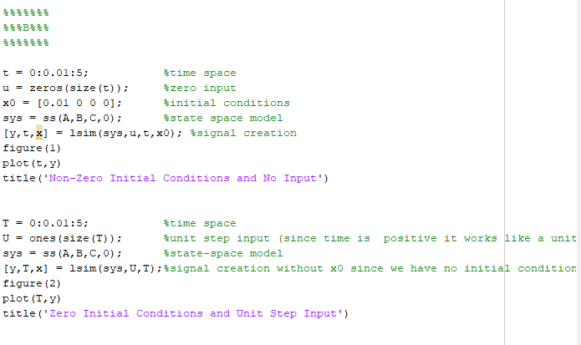
Μας ζητείται να απεικονιστεί η κατάσταση για x(0) = [0.01 0 0 0]T έτσι δημιουργήθηκε το state space μοντέλο του συστήματος καθώς και το σήμα χρησιμοποιώντας την lsim
Ζητήθηκε να επαναληφθεί η ίδια απεικόνιση για μηδενικές αρχικές συνθήκες και με είσοδο το μοναδιαίο βήμα.
Από τις ιδιοτιμές του πίνακα Α ξέραμε πως το σύστημά μας είναι ασταθές (υπάρχει ιδιοτιμή με θετικό πραγματικό μέρος) και αυτό επιβεβαιώνεται με το πρώτο plot όπου η κατάσταση θα καταλήξει στο άπειρο.

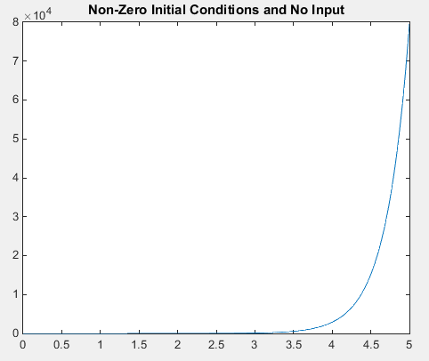
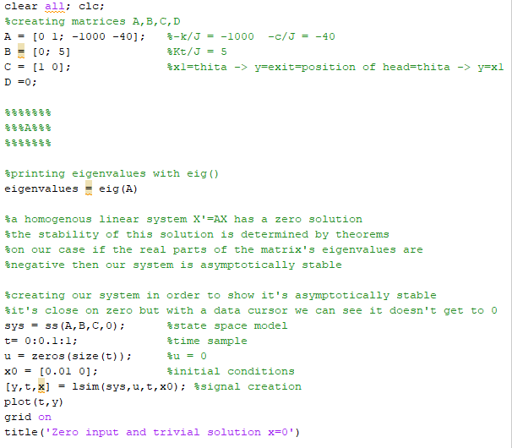
Άσκηση 2.77
Δημιουργία πινάκων A, B, C, D
1ο ερώτημα
Στο πρώτο ερώτημα ζητήθηκαν οι ιδιοτιμές του πίνακα Α οι οποίες βρίσκονται με την συνάρτηση eig()
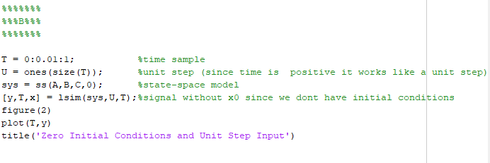
Επίσης, ζητείται αν με μηδενική είσοδο u η λύση Χ=0 είναι ασυμπτωτικά ευσταθής. Από θεώρημα γνωρίζουμε πως σε σύστημα Χ’=ΑΧ υπάρχει μηδενική λύση και η ασυμπτωτική ευστάθειά της καθορίζεται από τις ιδιοτιμές του πίνακα Α και συγκεκριμένα από το αν έχουν αρνητικό πραγματικό μέρος.
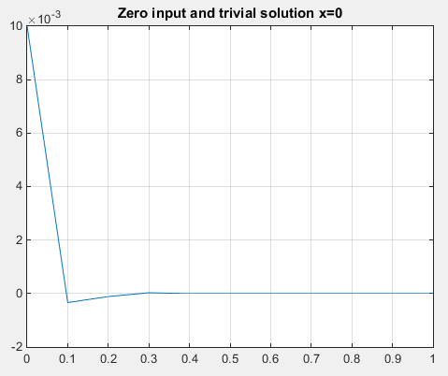
Στην προκειμένη περίπτωση έχουν και το σύστημα τείνει προς το μηδέν χωρίς να το φτάνει όσο ο χρόνος απειρίζεται όπως φαίνεται και στο πρώτο plot.

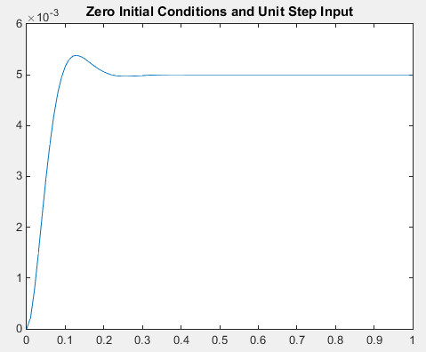
Στο δεύτερο ερώτημα ζητήθηκε η απεικόνιση του συστήματος για είσοδο το μοναδιαίο βήμα και μηδενικές αρχικές συνθήκες οπότε με απλό τρόπο δημιουργήθηκε το μοναδιαίο βήμα και απεικονίστηκε το ζητούμενο γράφημα.

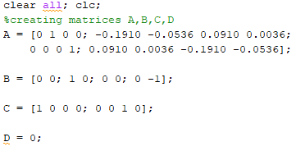
Άσκηση 2.69
Δημιουργία των πινάκων A, B, C, D
O πίνακας C υπολογίζεται από τα δεδομένα της άσκησης (x1=y1, x3=y2).
1ο ερώτημα
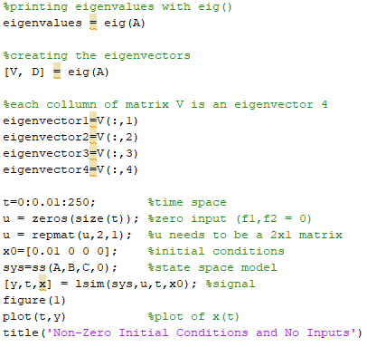
Εκτύπωση ιδιοτιμών του πίνακα Α με την συνάρτηση eig() και των ιδιοδιανυσμάτων ως οι στήλες του δημιουργημένου πίνακα V.
Στη συνέχεια δημιουργήθηκε και απεικονίστηκε το σύστημα για μηδενική είσοδο (f1=f2=0) άρα και u=0. Επειδή σε αυτή την περίπτωση ο πίνακας u=0 πρέπει να 2x1 εξαιτίας της διπλής εισόδου χρησιμοποιήθηκε η repmat για την σωστή δημιουργία του πίνακα.
Δόθηκαν ελάχιστες αρχικές συνθήκες ώστε το σύστημα να τεθεί σε λειτουργία.
Το plot επιβεβαιώνει την ευσταθή λειτουργία του συστήματος κάτι που γνωρίζαμε και από τον υπολογισμό των ιδιοτιμών του.

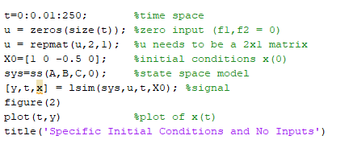
2ο ερώτημα
Με την γνωστή διαδικασία δημιουργήθηκε το ζητούμενο του δευτέρου ερωτήματος με αρχικές συνθήκες x0 = [1 0 -0.5 0]T και μηδενικές εισόδους f1=f2=0
Με αυτά τα δεδομένα και βλέποντας το διάγραμμα φαίνεται πως το σύστημα τείνει στο σημείο ισορροπίας πιο γρήγορα συγκριτικά με το διάγραμμα του πρώτου ερωτήματος.
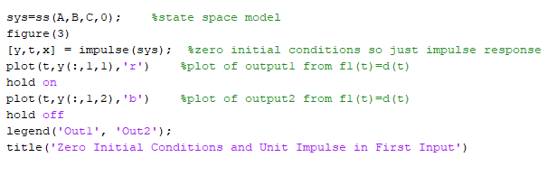
4ο ερώτημα
Ζητήθηκε η απόκριση του συστήματος για μηδενικές αρχικές συνθήκες και έτσι απεικονίστηκαν οι δύο έξοδοι για είσοδο f1(t) = δ(t). Στο plot φαίνεται η σταδιακή μείωση της εξόδου του σήματος ύστερα από την αρχική διαταραχή που προκλήθηκε από το δ(t).

